**Homilie – Kruisverheffing, patroonsfeest Heilig Kruis, *Kartuizers* 15.09.2013**

*Numeri 21, 4-9 / Psalm 78, 1-2.34-38 / Johannes 3, 13-17*

Het is nacht. Nicodemus, een Farizeeër – ‘die tot de leidende Joodse kringen behoorde’ schrijft Johannes – is Jezus gaan opzoeken. De meeste Farizeeërs moesten niets hebben van Jezus, maar Nicodemus ziet wat in Hem. Hij moet wel van God komen, denkt hij, anders had Hij nooit de tekenen kunnen verrichten die Hij doet. En Nicodemus zoekt Jezus dus op, in de nacht. De tijd dat het stil wordt. De tijd waarin het verdriet, meer dan overdag, op je kan afkomen. De tijd dat de grote vragen over het leven zich kunnen aandienen.

Nicodemus zoekt Jezus op, want Die weet wel iets van die grote vragen van leven en dood, moet Nicodemus gedacht hebben. En dat blijkt ook zo te zijn. Vandaag vallen we met het evangelie midden in hun gesprek. Het blijkt over Jezus zelf te gaan. De ‘Mensenzoon’ noemt Hij zich. *‘De Mensenzoon moet omhoog worden geheven, zoals Mozes eens de slang omhoog hief in de woestijn’*, zegt Jezus. Eigenlijk een wat moeilijke tekst, maar we hoorden er iets over in de eerste lezing: het verhaal van de bronzen slang in de woestijn.

Het volk, op weg van Egypte naar het beloofde land, heeft een grote tegenslag te verwerken. Ze mogen niet door het gebied van Edom trekken. Ze moeten dus een enorme omweg maken. En dan komt alles op hen af: de lange weg, de hitte, het gebrek aan water, dat saaie eten. In Egypte was het toch allemaal veel beter. De een steekt de ander aan, en het wordt één grote klaag- en jammerpartij. God heeft niet het goede met ons voor, jammeren ze, Hij wil ons in de woestijn laten omkomen.

Maar met dat geklaag roepen ze als het ware hun eigen lot over zich af: er zijn er die inderdaad sterven, door de beten van giftige slangen. Dat doet het volk tot het besef komen dat ze echt te ver zijn gegaan met hun opstand tegen God. En ze gaan naar Mozes. Die moet ervoor zorgen dat God die slangen van hen wegneemt. In opdracht van God maakt Mozes dan een bronzen slang en plaatst die op een paal. We hoorden het in de eerste lezing. Psychologen zouden zeggen: je moet het kwaad eerst goed onder ogen zien voordat het genezen kan. Dat is een harde boodschap, vooral in een cultuur als de onze, waarin alles wat ook maar in de buurt komt van lijden voor veel mensen taboe is. Het leven, zeggen ze, moet aangenaam, glad en pijnloos verlopen. Met lijden weten we vaak niet veel raad. Klopt, zegt de psycholoog, maar je moet er toch echt naar kijken als je verder wil komen.

Het verhaal van de slang gaat nog wat verder. In het boek Wijsheid lezen we over dat verhaal van die bronzen slang: *‘Wie zich naar dat teken wendde, werd niet gered door wat hij zag, maar werd gered door U, de enige redder’* (Wijsheid, 16, 7). En zo komen we terug bij het evangelie. Vanuit dat beeld van de opgeheven slang, zegt Jezus over zichzelf: *‘En deze Mensenzoon moet omhoog worden geheven zoals Mozes eens de slang omhoog hief in de woestijn, opdat eenieder die gelooft in Hem eeuwig leven zal hebben.’* Als we kijken naar het teken van het kruis, als we opzien naar de Gekruisigde, zullen wij gered worden, dan zal God met ons zijn.

Heel wat mensen, misschien zelfs meer dan je zou verwachten, hebben in hun huis een kruisbeeld hangen. Een mooi symbool dat spreekt van geloof en overgave. Het herinnert ons eraan dat het kruis midden in ons leven staat. Als teken van het lijden dat ieder van ons overkomt. Als teken ook van de overwinning op dat lijden door Jezus. Hij ging het niet uit de weg, Hij heeft het als mens gedragen, tot het uiterste toe.

Lijden in ons leven, niemand van ons ontkomt eraan. Er zijn mensen, die door wat ze in hun leven hebben meegemaakt, verbitterd zijn geworden, waardoor hun lijden nog groter wordt. Er zijn mensen die hun lijden verbergen achter een schild van cynisme en sarcasme. Maar er zijn ook mensen die in hun leven verschrikkelijke dingen hebben meegemaakt, en die niet cynisch zijn geworden, maar in hun geloof een weg hebben gevonden om er mee om te gaan. Zij zijn, hoe merkwaardig dat ook mag klinken, door hun lijden rijkere mensen geworden. Zulke mensen kunnen ons zelfs inspireren om meer gelovig te worden.

Jezus opent vandaag onze ogen en leert ons met nieuwe ogen te kijken naar het lijden in ons leven. Want het overkomt ook ons: onverwachte tegenslagen, ziekte, de ouderdom met zijn gebreken, de te vroege dood van een geliefde. Maar ook moeilijkheden op het werk of in je gezin, kinderen die op je hart trappen. Of gewoon je eigen grenzen, waar je soms zo machteloos op kunt stoten. En dan kunnen we beginnen morren, juist zoals de mensen in de woestijn: ‘Waarom moet mij dat weer overkomen?’ Op zo’n moment kan er vergif sluipen in ons hart en in onze hersens. We worden ongenietbaar voor onszelf en voor anderen. Het is een doodlopende weg.

Vandaag vieren we het kruis en de gekruisigde Heer. Dat kruis en vooral de Gekruisigde leren ons zien met nieuwe ogen: dat mensen door het lijden heen toch nieuwe mensen kunnen worden, mensen naar Gods hart, aan wie God zich verbonden heeft en een toekomst geeft. En zo worden ook wij verheven tot wie we in wezen zijn: mensen als beeld van God.

[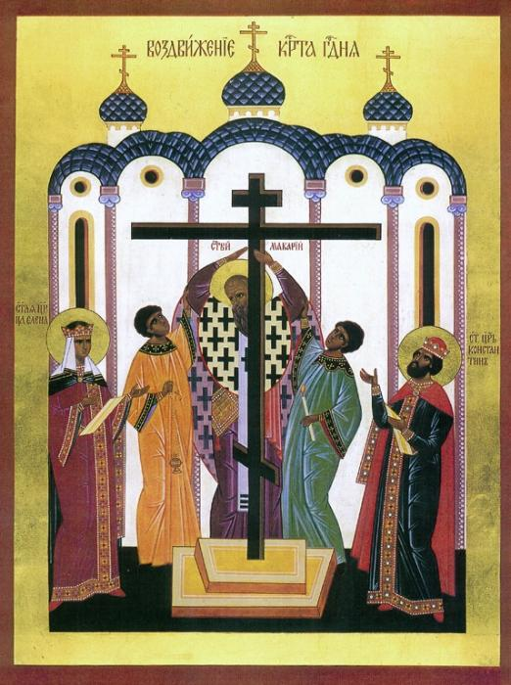](http://www.google.be/url?sa=i&rct=j&q=&esrc=s&frm=1&source=images&cd=&cad=rja&docid=909AWItD5LfZ4M&tbnid=-u4uhy9yJWHfeM:&ved=0CAUQjRw&url=http://krisbiesbroeck.skynetblogs.be/index-30.html&ei=xC4vUsKnC-vJ0AW9p4EQ&bvm=bv.51773540,d.ZGU&psig=AFQjCNHKFMKXiMpl5SvhmHVuRUS9WvAgQw&ust=1378910250021812)

*Icoon van de Kruisverheffing*

*Jan Verheyen – Lier.*

*Kruisverheffing – 15.9.2013*